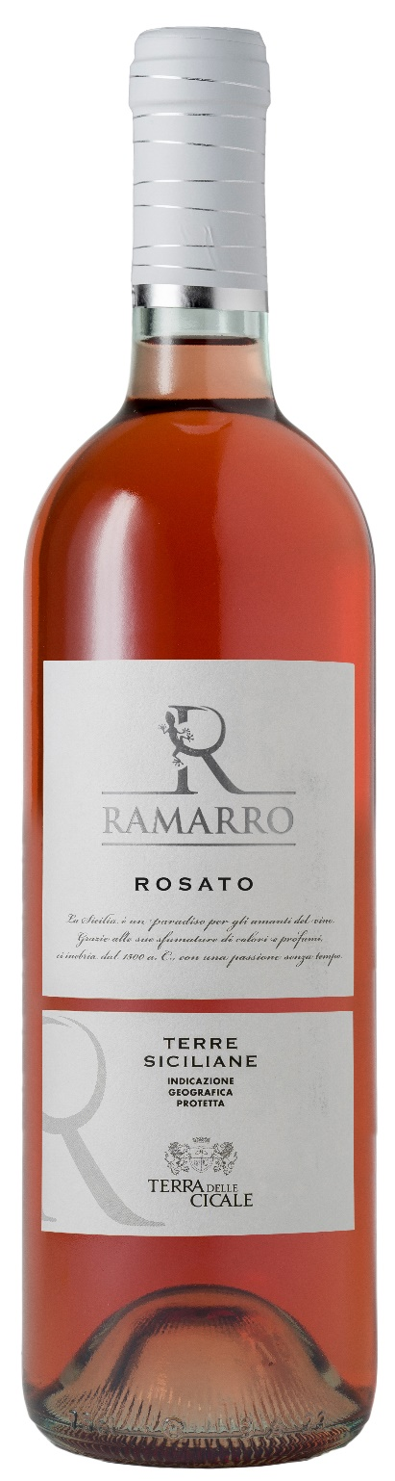
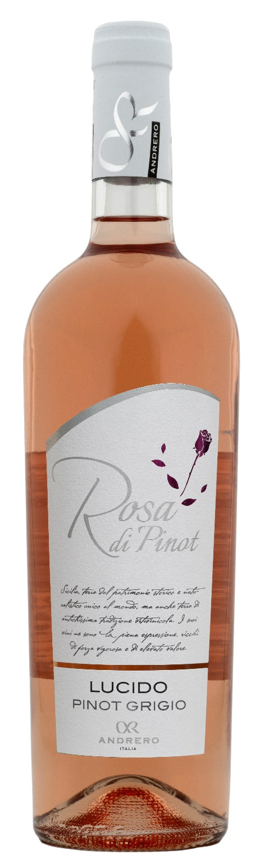
ROSATO TERRE SICILIANE IGP – RAMARRO

Vitigno: Pinot Nero, Nero d’Avola
Alc. Vol.%: 12
Annata: 2025
Zuccheri residui g/l: 4,5
Acidità tot. g/l: 5,7
Regione: Sicilia
Zona di produzione: Vigneti nella provincia di Mazara del Vallo (Trapani)
Capacità: 750ml

CARATTERISTICHE

Vinificazione: Breve contatto delle bucce, poi fermentazione alla temperatura controllata di 16°C
Affinamento: In serbatoi di acciaio fino all’imbottigliamento
Resa per ettaro: 14000kg
Colore: Rosato acceso
Bouquet: Fresco e fruttato
Sapore: Fresco con piacevoli note fruttate

ABBINAMENTI GASTRONOMICI

Si abbina ad antipasti e piatti di pesce.
Temperatura di servizio 6-8 °C

DATI TECNICI / PALLETTIZZAZIONE

Formato da 750ml:
Codice articolo V11009A
GTIN-13 bottiglia 8017868003335
GTIN-13 cartone 8017868003113
Tipo chiusura sughero/vite
Cartoni da 6 bottiglie
Misura pallet 80x120cm
Cartoni/fila 25
Cartoni/pallet 125
Kg/cartone 7,0
Kg/pallet 892

Contiene solfiti
OGM Free
Revisione 01. 14.05.2026

